Loga na akcích pořádaných obcí v projektu Maršov zdravá obec a Místní agenda 21
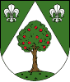

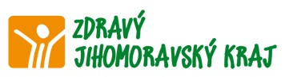

Poznámka:
- Loga zapracujte do pozvánek a dokumentů k dané akci.

